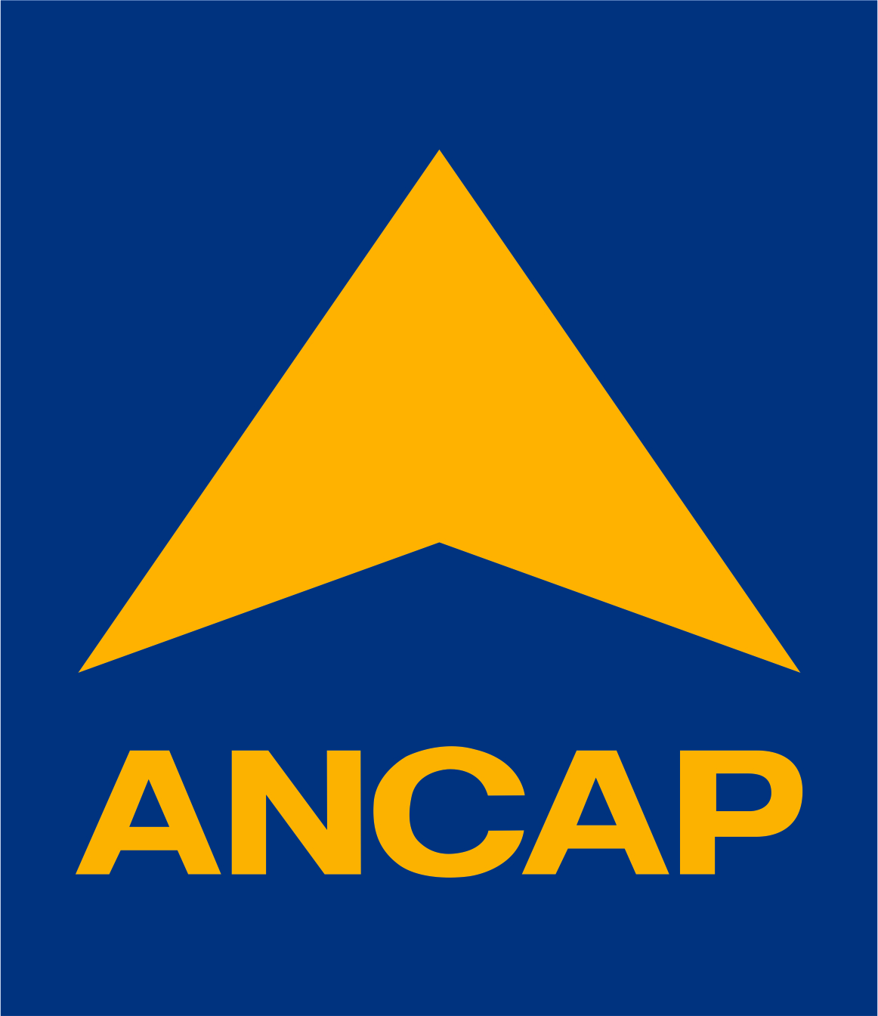

2 (dos) pasajes: CLASE ECONOMICA
SALIDA: 06/04/2019 MONTEVIDEO/WASHINGTON, ESTADO UNIDOS (en la tarde) RETORNO: 12/04/2019 WASHINGTON, ESTADO UNIDOS/ MONTEVIDEO
Se deberá completar este formulario con los datos requeridos y enviarlos a comprapasajeexterior@ancap.com.uy, hasta la HORA 12:30 DEL DIA 20 DE MARZO DE 2019.
 | PRECIO |  | TASA | TASA
COMPAÑIA | PASAJE | IMPUESTOS | ORIGEN | DESTINO | TOTAL

NO SE TOMARAN EN CUENTA LAS COTIZACIONES SIN ITINERARIO, NI LAS PRESENTADAS FUERA DE HORARIO.
Es imprescindible indicar día y hora de mantenimiento de la oferta para poder ser tenida en cuenta en la adjudicación.
LA OFERTA SERA MANTENIDA HASTA LA HORA……………………… DEL DÍA…………………………………….
NOTA: Se deberá incluir en la tarifa el valor del equipaje mínimo, tanto de mano como en bodega.

